|  |  |
| --- | --- |
|  | |
| МИНОБРНАУКИ РОССИИ | |
| Федеральное государственное бюджетное образовательное учреждениевысшего образования"МИРЭА - Российский технологический университет"РТУ МИРЭА | |
| Институт информационных технологий (ИТ) | |
| Кафедра вычислительной техники | |

|  |  |
| --- | --- |
| **Отчет по практической работе. Тема:**  **«Деятельность магазина кормов для животных»** | |
| **по дисциплине** | |
| **«Проектирование баз данных»** | |
|  | |
| Выполнила студентка группы ИНБО-04-20 | Ло В.Х. |
| Принял | Шачнева Е.А. |

|  |  |  |
| --- | --- | --- |
| Практические работы выполнены | « » 2022 г. |  |
|  |  |  |
| «Зачтено» | «__»_______2022_ г. |  |

2022 г.

**СОДЕРЖАНИЕ**

ВВЕДЕНИЕ 3

1. ПРОЕКТИРОВАНИЕ ИНФОРМАЦИОННОЙ СИСТЕМЫ В НОТАЦИЯХ IDEF0, DFD, IDEF3 4

1.1. Задание 1 4

1.2. Задание 2 9

1.3. Задание 3 11

2. РЕАЛИЗАЦИЯ ДИАГРАММЫ ПРЕЦЕДЕНТОВ 14

2.1 Диаграмма прецедентов 14

2.2 Диаграмма классов 15

2.3 Кооперативная диаграмма 16

2.4 Диаграммы последовательности 17

2.5 Диаграмма cостояний для класса Заказ 18

2.6 Диаграмма активности 19

2.7 Диаграмма компонентов 20

Заключение 21

Список литературы 22

**ВВЕДЕНИЕ**

Согласно статистическим данным, Российская Федерация находится на втором месте после США по количеству домашних животных, которое приходятся на численность населения. Это значит, что домашний питомец есть в каждой второй семье: и речь идет не только о привычных всем собаках и кошках, но и об экзотических животных – горностаях, ящерицах, шиншиллах. Вот почему вам стоит изучить бизнес-план открытия зоомагазина с расчетами. Данный инвестиционный проект будет актуален для крупных и маленьких городов.

Таким образом, магазины кормов для животных были построены и созданы для обеспечения кормом для домашних животных, и этот рынок будет расти в больших масштабах.

В статье рассматривается работа магазина кормов для животных с использованием различных методологий и компонентов: методологий IDEF0, DFD, IDEF3.

1. **ПРОЕКТИРОВАНИЕ ИНФОРМАЦИОННОЙ СИСТЕМЫ В НОТАЦИЯХ IDEF0, DFD, IDEF3**

## **Задание 1**

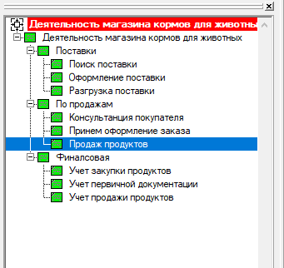*Модель IDEF0 по предметной области «Деятельность магазина кормов для животных».*

Рисунок 1- Структура магазина модель IDEF0

**Предметная область «Деятельность магазина кормов для животных»** — предоставить продукты и питание и максимальную поддержку растущей жизни вашего питомца.

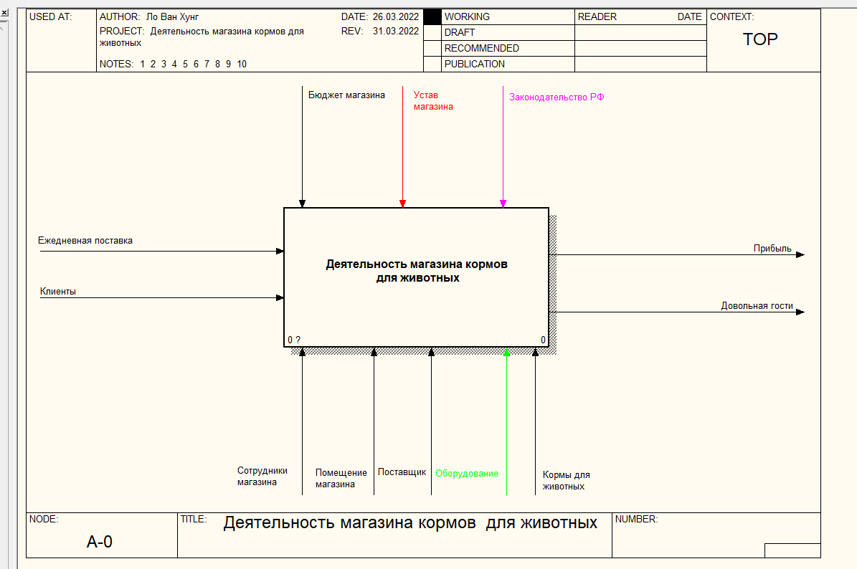

**Рисунок 2 - Контекстная диаграмма**

Основной блок – Деятельность магазина кормов для животных.

Входной информацией системы является:

* **Клиенты;**
* **Ежедневная поставка.**

Выходной информацией системы является:

* **Прибыль**
* **Довольные гости**

Механизмы информацией системы является:

* **Сотрудники магазина;**
* **Помещение магазина**
* **Поставщики**
* **Оборудование**
* **Кормы для животных.**

Управляющие информацией системы является:

* **Бюджет магазина**
* **Устав магазина**
* **Законодательство РФ.**

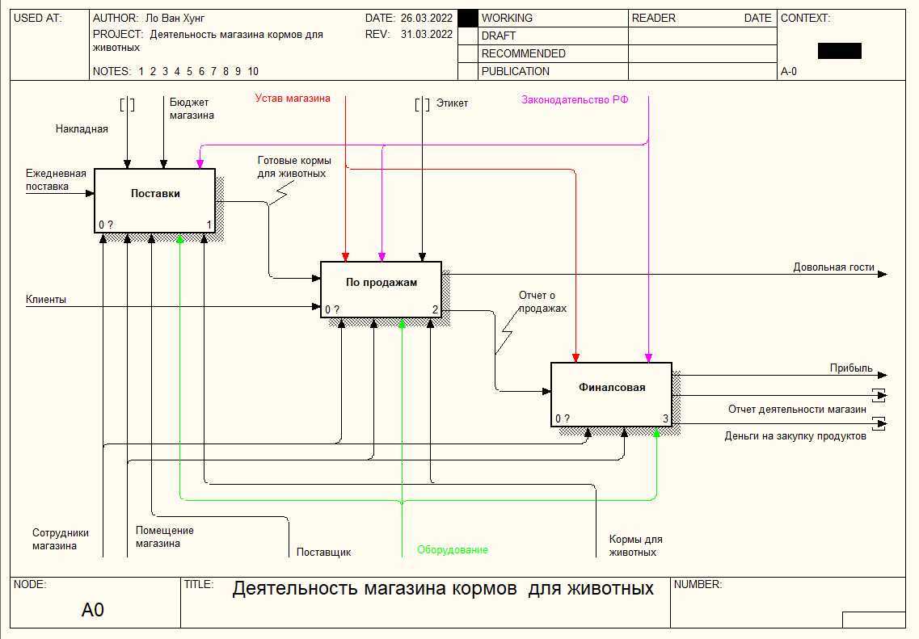

**Рисунок 3 - Декомпозиция контекстной диаграммы**

Мы декомпозировали общий блок «Деятельность магазина кормов для животных» на связанные между собой элементы. В нашем случае делится на 3 основных этапа:

* **Поставки;**

(Поиск продукции, регистрация и создание контрактов, выставление счетов поставщикам продукции, отгрузка продукции и проверка от производства до магазина)

* **По продажам;**

(Получать комментарии и запросы от клиентов, получать заказы в соответствии с требованиями клиентов, рассчитывать стоимость продуктов и услуг, продавать и доставлять продукты клиентам)

* **Финансовая .**

(Учет себестоимости продукции и предметов с накладными, учет себестоимости реализации продукции и вещей по отчету о продажах и выводе прибыли, учет основных чеков магазина)

Блок «Поставки» мы декомпозируем еще на 3 этапа: 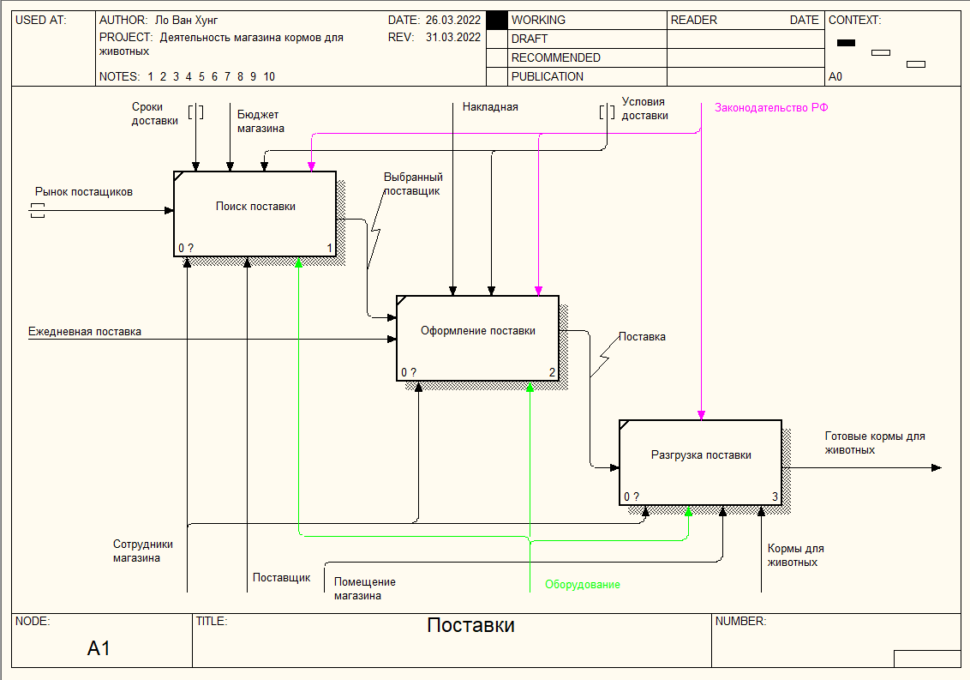

**Рисунок 4-Блок «Поставки»**

* **Поиск поставки;**

(Ищете хороший источник стабильной продукции.)

* **Оформление поставки;**

(Договора и счета-фактуры с поставщиками)

* **Разгрузка поставки.**

( Доставка и проверка качества товаров прибывают каждый день)

Блок «По продажам» мы декомпозируем еще на 3 этапа:

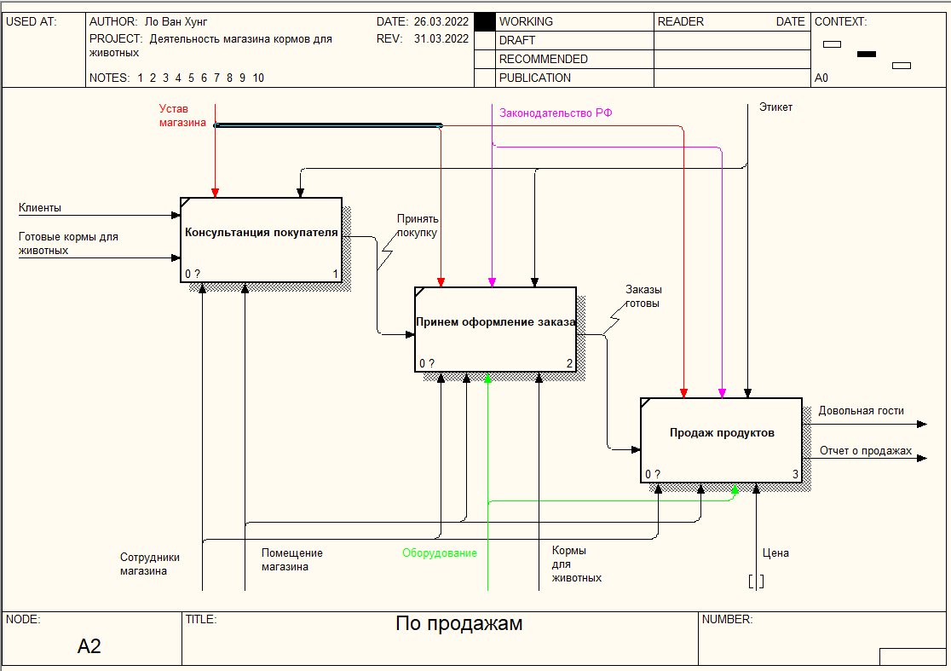

**Рисунок 5-Блок «по продажам»**

* **Консультация покупателя;**

(Получайте комментарии и запросы от покупателей)

* **Прием, оформление заказа;**

(Прием заказов от клиентов и подготовка продуктов, запрошенных клиентами)

* **Продажа продуктов.**

(Контролируйте платежи и доставляйте одни и те же продукты клиентам)

Блок «Финансовая» мы декомпозируем еще на 3 этапа:

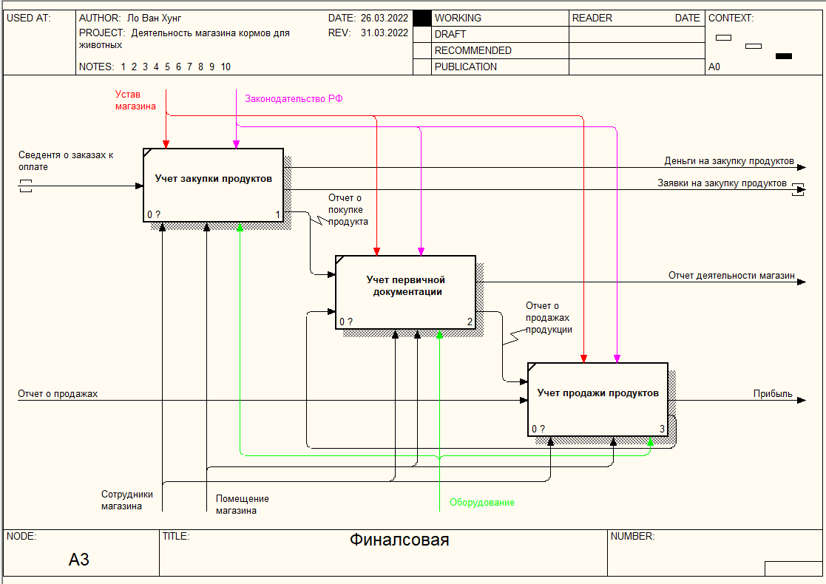

**Рисунок 6-** **Блок «Финансовая»**

* **Рисунок 4-Блок «по продажам»Учет закупки продуктов;**

(Расчет стоимости закупки импортной продукции)

* **Учет первичной документации;**

(Рассчитать общую стоимость, и прибыль товара от всех видов деятельности)

* **Учет продажи продуктов.**

(Рассчитать все затраты на продажу продукции)

## **Задание 2**

*Модель DFD по предметной области «Деятельность магазина кормов для животных».* 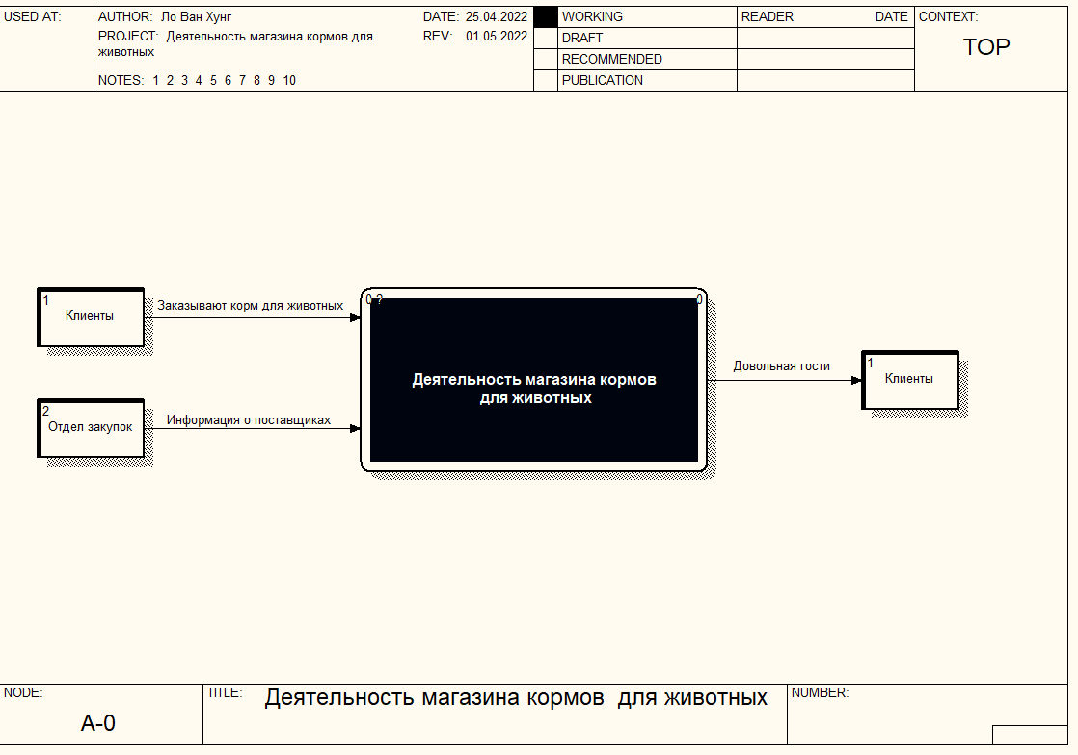

**Рисунок 2.1 – Контекстная диаграмма DFD**

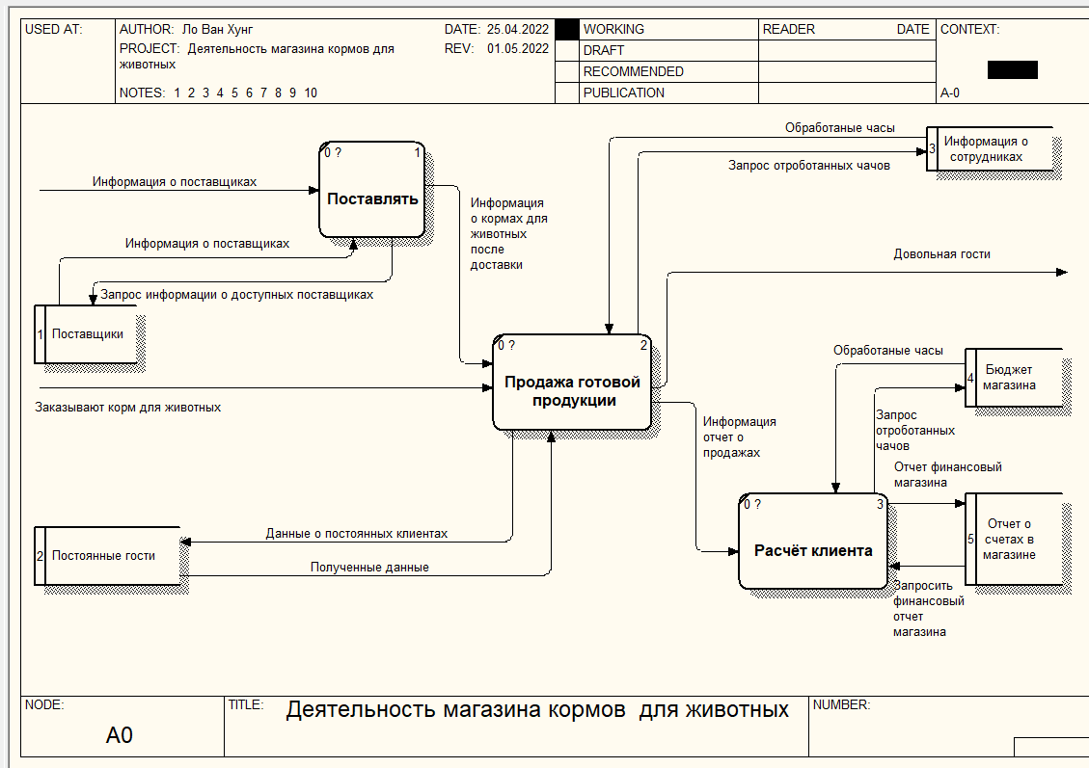

**Рисунок 2.2 - Декомпозиция контекстной диаграммы**

На данной модели отображается основной процесс (сама система в целом) и ее связи с внешней средой (внешними сущностями). Это взаимодействие показывается через потоки данных.

**Внешние сущности** изображают входы в систему и/или выходы из нее. У нас внешние сущности это : Отдел закупок, Клиенты, Помещение цветочного магазина, Сотрудники.

**Стрелки (потоки данных).** Стрелки описывают движение объектов из одной части системы в другую.

**Хранилище данных.** В отличие от стрелок, описывающих объекты в движении, хранилища данных изображают объекты в покое.

## **Задание 3**

*Модель IDEF3 по предметной области «Деятельность магазина кормов для животных».*

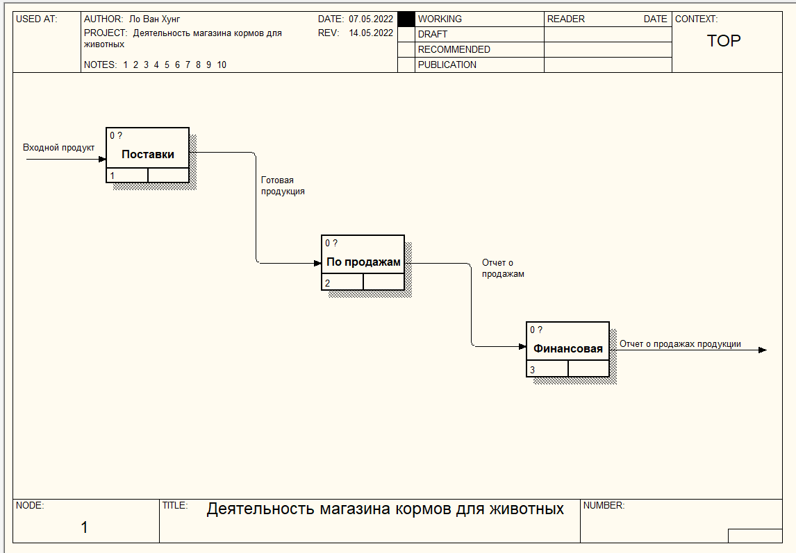

**Рис 3.1**

Методология IDEF3 позволяет декомпозировать работу многократно, т. е. работа может иметь множество дочерних работ. Возможность множественной декомпозиции отражается в нумерации работ: номер работы состоит из номера родительской работы, номера декомпозиции и номера работы на текущей диаграмме.

Слабые связи переходов изображаются сплошными одинарными стрелками.

Сильные связи переходов изображаются двойными однонаправленными стрелками.

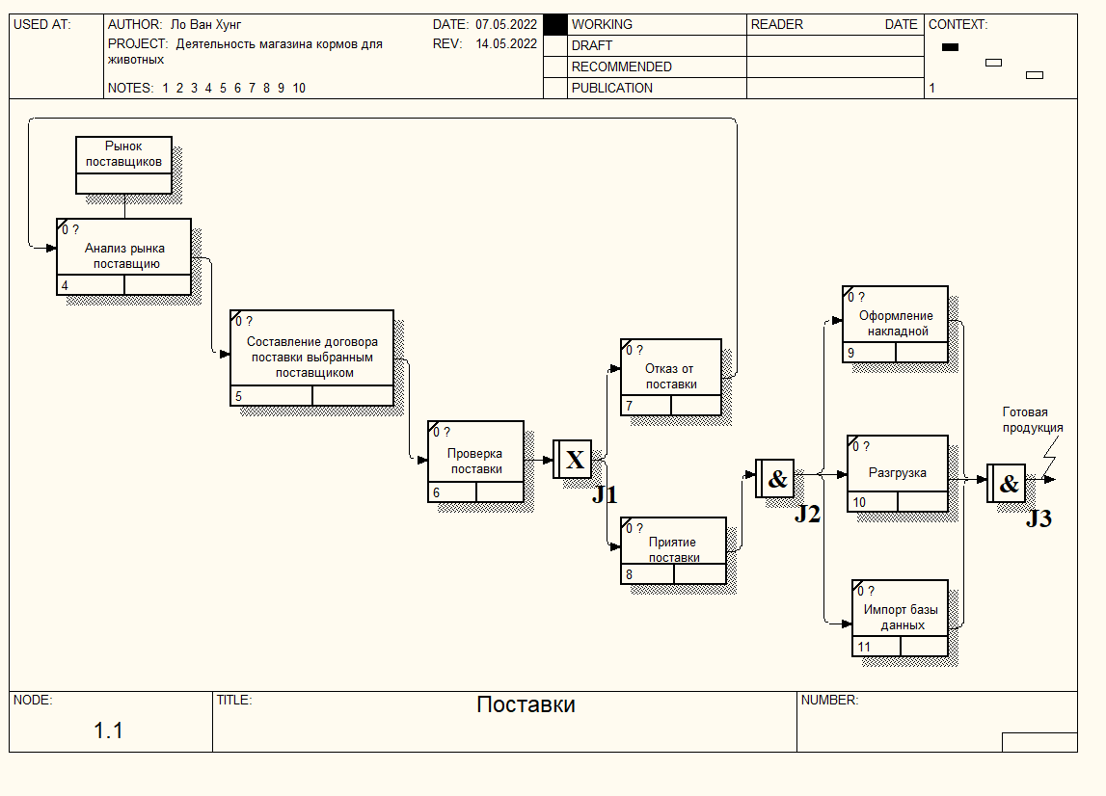

**Рис 3.3**

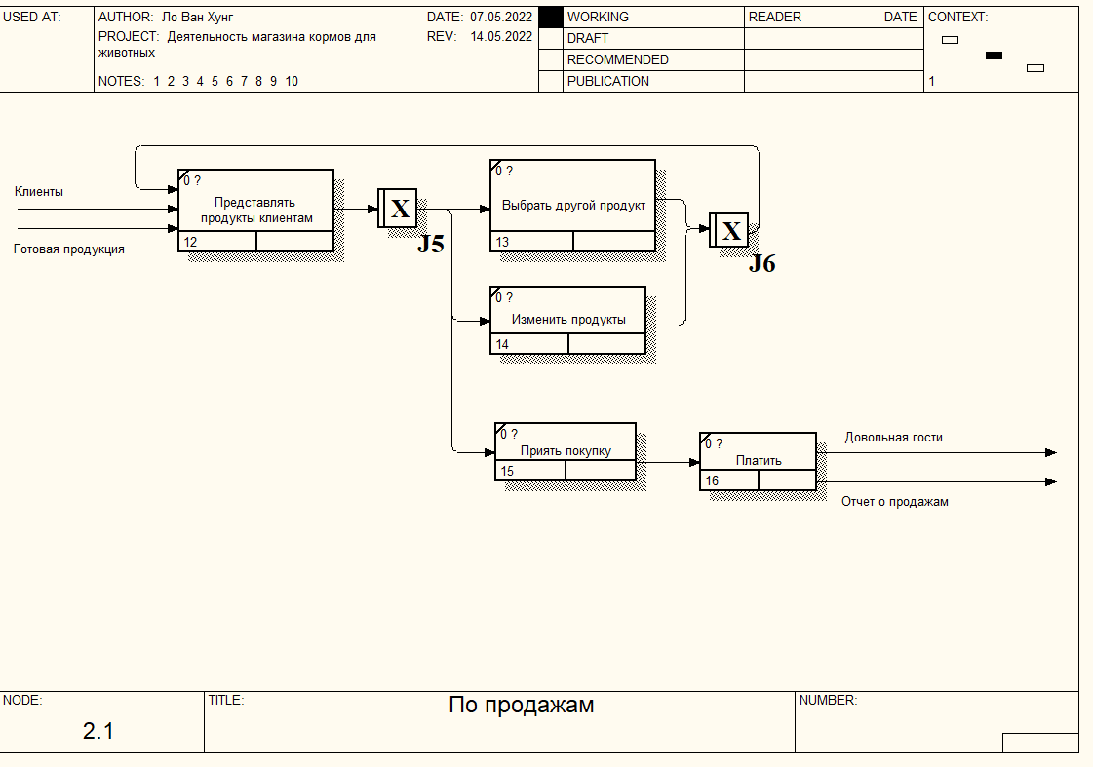

**Рис 3.4**

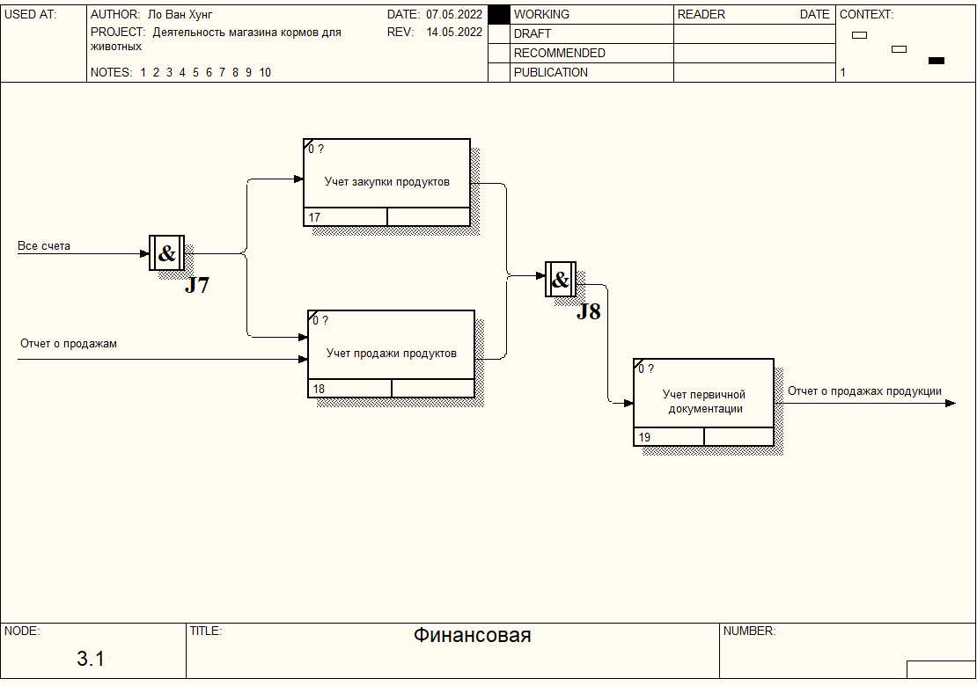

**Рис 3.5**

1. **РЕАЛИЗАЦИЯ ДИАГРАММЫ ПРЕЦЕДЕНТОВ**

Целью данной работы является освоение технологии проектирования информационных систем с позиции объектно-ориентированного проектирования на основе языка UML.

Последовательность работ следующая, строятся диаграммы логического проектирования, не имеющие прямого отношения к языку программирования. Это диаграммы концептуального моделирования.

* 1. **Диаграмма прецедентов**

Use case diagram (диаграммы прецедентов) - этот вид диаграмм позволяет создать список операций, которые выполняет система. Каждая такая диаграмма – это описание сценария поведения, которому следуют действующие лица (Actors).

Данный тип диаграмм используется при описании бизнес процессов предметной области, определении требований к будущей программной системе. Отражает объекты как системы, так и предметной области и задачи, ими выполняемые. Окончательный вид диаграммы показан на рисунке 1. На диаграмме находятся

* Use Case (Вариант использования)
* Actor (Действующее лицо).

Так же были добавлены ассоциации и описания ко всем элементам диаграммы.

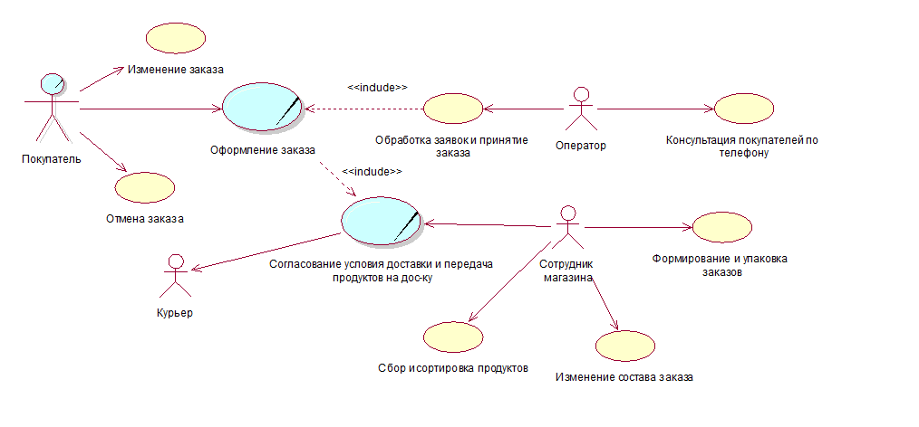**Рисунок 1 - Диаграмма прецедентов**

* 1. **Диаграмма классов**

На данном этапе создается уже готовая диаграмма классов, а именно добавляются новые атрибуты и операции к классу. Происходит подробное описание операций и атрибутов, а именно указываются их типы.

В лабораторной работе 8 происходит описание связей между классами и добавляются ассоциации, далее выбирается множественность связей. В лабораторной работе 9 происходит изменение стереотипов классов. Стереотип позволяет указывать дополнительные особенности для разрабатываемо модели. Понятие стереотипа для этих элементов из уже заданных и представляет собой дополнительную классификацию элементов. В данной работе используется 4 вида стереотипов:

* Исполнитель (Actor),
* Граница(boundary)
* Сущность(entity)
* Управление (control).

Окончательный вид диаграммы представлен на рисунке 2.

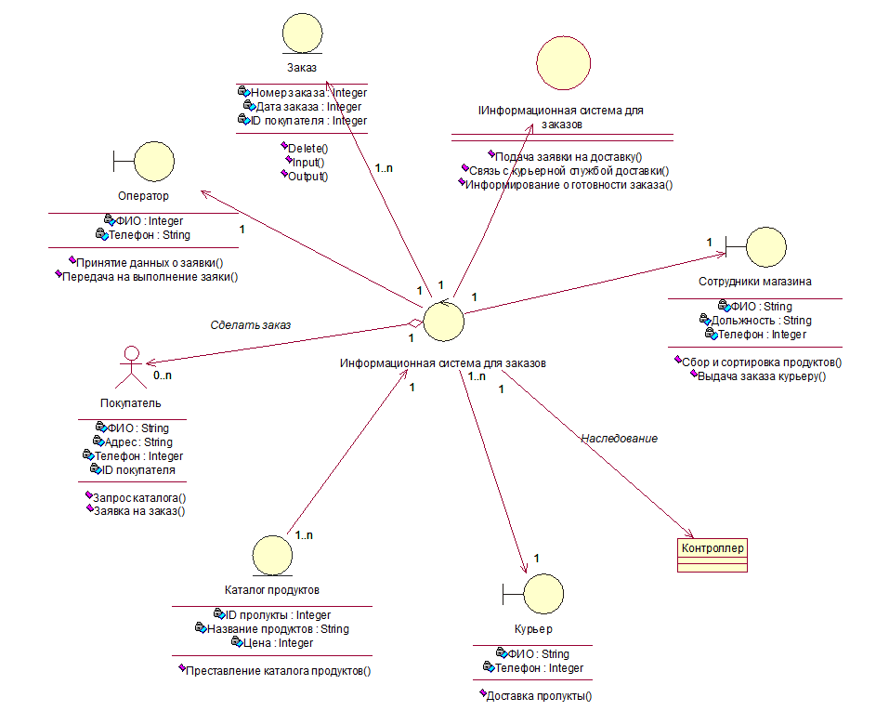

**Рисунок 2 – Диаграмма классов**

* 1. **Кооперативная диаграмма**

Collaboration diagram (диаграммы сотрудничества). Этот тип диаграмм позволяет описать взаимодействия объектов, абстрагируясь от последовательности передачи сообщений. На этом типе диаграмм в компактном виде отражаются все принимаемые и передаваемые сообщения конкретного объекта и типы этих сообщений. По причине того, что диаграммы Sequence и Collaboration являются разными взглядами на одни и те же процессы, Rational Rose позволяет создавать из Sequence диаграммы диаграмму Collaboration и наоборот, а также производит автоматическую синхронизацию этих диаграмм. Окончательный вид диаграммы показан на рисунке 3. Диаграмма содержит Link Message (сообщение, передаваеме между двумя объектами или объектом самому себе).

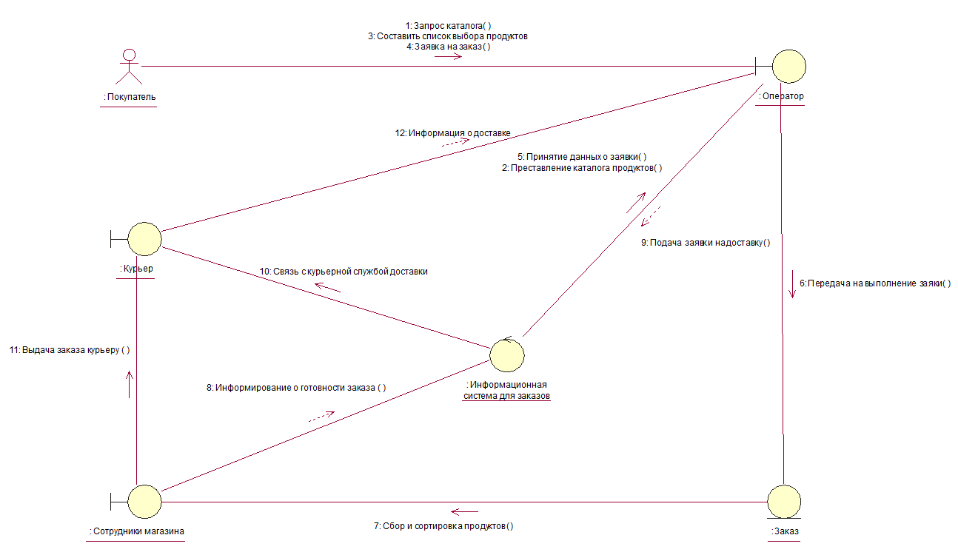

**Рисунок 3 – Диаграмма кооперативная**

* 1. **Диаграммы последовательности**

Sequence diagram (диаграммы последовательностей действий). Данный тип диаграмм позволяет отразить последовательность передачи сообщений между объектами. Этот тип диаграммы не акцентирует внимание на конкретном взаимодействии, главный акцент уделяется последовательности приема/передачи сообщений. Окончательный вид диаграммы показан на рисунке 4. Диаграмма содержит действующие лица и объекты, так же добавлены такие объекты, как Object Message (Новое сообщение между объектами)

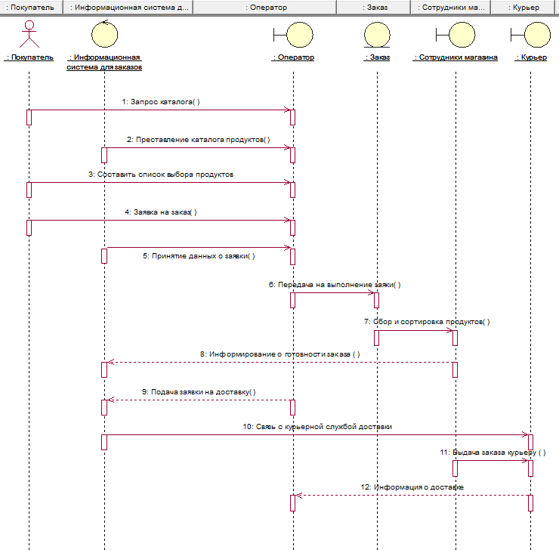**Рисунок 4 – Диаграмма последовательности**

* 1. **Диаграмма cостояний для класса Заказ**

Каждый объект системы, обладающий определенным поведением, может находится в определенных состояниях, переходить из состояния в состояние, совершая определенные действия в процессе реализации сценария поведения объекта. Поведение большинства объектов реальных систем можно представить с точки зрения теории конечных автоматов, то есть поведение объекта отражается в его состояниях, и данный тип диаграмм позволяет отразить это графически. Для этого используется два вида диаграмм:

* Statechart diagram (диаграмма состояний)
* Activity diagram (диаграмма активности).

Диаграмма состояний предназначена для отображения состояний объектов системы, имеющих сложную модель поведения. Конечный вид диаграммы представлен на рисунке 5. Диаграмма содержит в себе state (суперсостояние), состояния, state transition (переходы), начальное (Start state) и конечное состояние (End State).

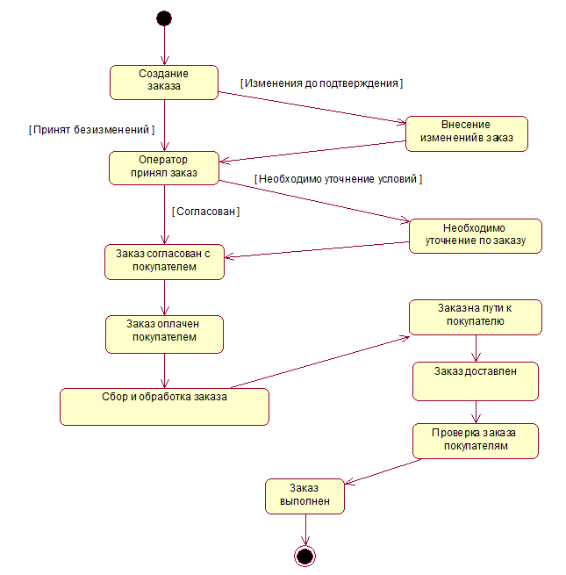**Рисунок 5 – Диаграмма состояний**

* 1. **Диаграмма активности**

Activity diagram (диаграммы активности). Это дальнейшее развитие диаграммы состояний. Фактически данный тип диаграмм может использоваться и для отражения состояний моделируемого объекта, однако, основное назначение Activity diagram в том, чтобы отражать бизнес-процессы объекта. Этот тип диаграмм позволяет показать не только последовательность процессов, но и ветвление и даже синхронизацию процессов . Окончательный вид диаграммы показан на рисунке 6. На диаграмме присутствуют дорожки (Swimlane), объекты состояния(Activity), начальное (Start state) и конечное состояние (End State).

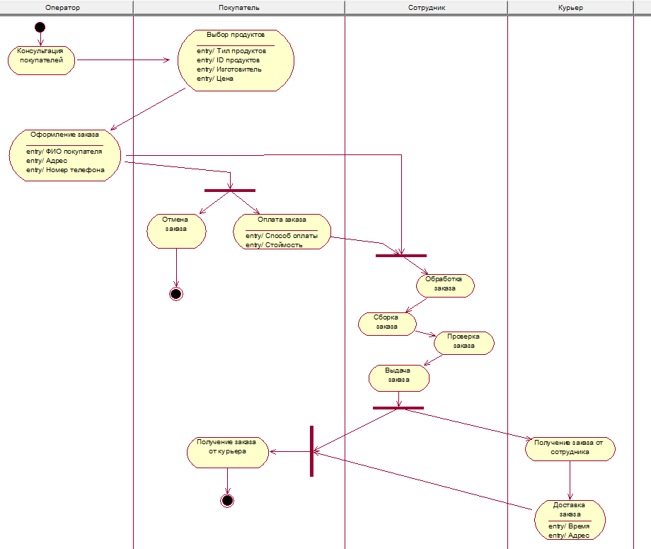

**Рисунок 6 – Диаграмма активности**

* 1. **Диаграмма компонентов**

Component diagram (диаграммы компонентов). Этот тип диаграмм предназначен для распределения классов и объектов по компонентам при физическом проектировании системы. Часто данный тип диаграмм называют диаграммами модулей . Диаграмма компонентов представлена на рисунке 7.

Диаграмма компонентов, в отличие от ранее рассмотренных диаграмм, описывает особенности физического представления системы. Пунктирные стрелки, соединяющие модули, показывают отношения взаимозависимости. Основными графическими элементами диаграммы компонентов являются компоненты, интерфейсы и зависимости между ними.

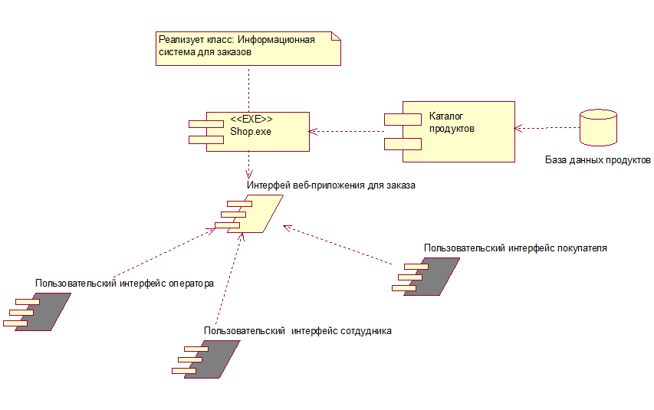

**Рисунок 7 – Диаграмма компонентов**

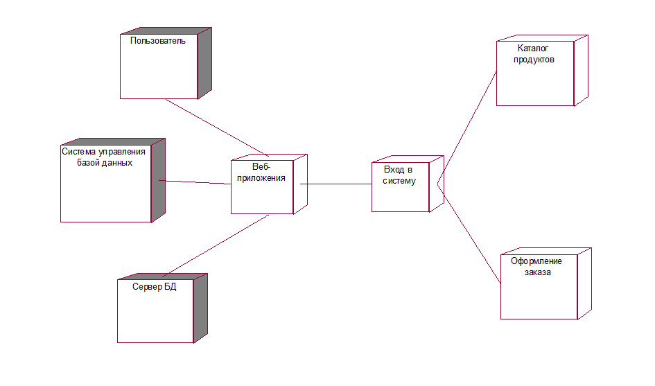

**Рисунок 8 – Develoyment View**

# Заключение

В работе для рассмотрения деятельности магазина розничной торговли продуктов были построены различные схемы декомпозиции деятельность цветочного магазина с использованием различных методологии, как DFD, IDFE0, IDFE3.

Выполненные задания по теме изучения позволили закрепить теоретические знания по дисциплине. Помимо этого, были получены практические опыты использования различных методов для рассмотрения основных процессов в деятельности предприятия магазина кормов для животных.

В результате выполнения проекта была достигнута поставленная цель, а именно практическое усвоение теории проектирования информационных систем, получение и развитие практических навыков по решению задач исследования и проектирования систем на языке UML. Была достигнута основная цель – разработка и внедрение информационной системы автоматизации заказа для магазина кормов для животных.

Далее была построена модель процесса заказа на языке UML..

В результате разработки системы, построения модели организации и оптимизации информационной системы заказа продуктов, были решены структурные проблемы предприятия магазина кормов для животных.

 **Список литературы**

1. Боггс У. Боггс М. UML и Rational Rose [Текст]: учеб. Пособие/У.Боггс, М. Боггс:Лори, 2004, - 510с.
2. Кватрани, Т. Rational Rose 2000 и UML [Текст]: учеб. Пособие/ Т. Кватрани: ДМК Пресс, 2001, - 176с.
3. Ларман, К. Применение UML и шаблонов проектирования [Текст]: учеб. Пособие/ К. Ларман: Вильямс, 2002. – 624с.
4. Рамбо Дж., Блаха М.. UML 2.0. Объектно-ориентированное моделирование и разработка. [Текст]: учеб. Пособие/ Дж. Рамбо, М. Блаха: Питер, 2004. – 544с.
5. Трофимов, С. А. - CASE-технологии. Практическая работа в Rational Rose [Текст]/ С. А. Трофимов: Бином-Пресс, 2002. – 288с.
6. Статья С. А. Трофимов UML диаграммы в Rational Rose [Электронный ресурс]. - <http://www.caseclub.ru/articles/rose2.html>
7. Методические указания по IDEF0: <https://online-edu.mirea.ru/pluginfile.php?file=%2F697257%2Fmod_resource%2Fcontent%2F1%2Fidef0.pdf>
8. Методические указания по DFD: <https://online-edu.mirea.ru/pluginfile.php?file=%2F703153%2Fmod_resource%2Fcontent%2F1%2Fdfd.pdf>
9. Нотация IDEF3: <https://online-edu.mirea.ru/pluginfile.php?file=%2F710790%2Fmod_resource%2Fcontent%2F1%2Fidef3.pdf>
10. Методические указания по языку UML: <https://online-edu.mirea.ru/course/view.php?id=6579>